OBJAVA ZA MEDIJE

ODRŽANA REDOVITA SKUPŠTINA
HRVATSKE AKADEMIJE ZNANOSTI I UMJETNOSTI

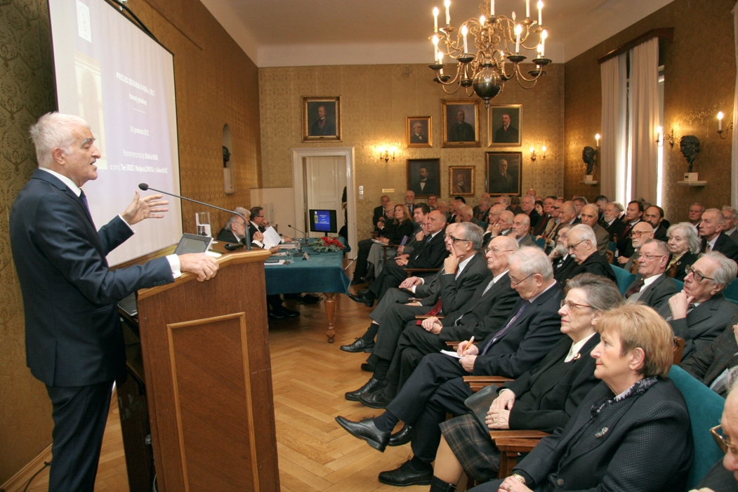

Zagreb, 14. prosinca 2017. – Hrvatska akademija znanosti i umjetnosti održala je u četvrtak 14. prosinca svoju redovitu skupštinu na kojoj je o radu HAZU u 2017. govorio njen predsjednik akademik Zvonko Kusić. Tijekom ove godine u HAZU je održano ukupno 407 događanja, od toga 133 raznih manifestacija u sklopu Dana otvorenih vrata HAZU te 99 znanstvenih skupova, kongresa, simpozija i okruglih stolova, 54 predstavljanja knjiga, konferencija za novinare, promocija programa i prikazivanja filmova, 31 izložba, 29 predavanja, 25 posjeta delegacija i događanja vezanih uz međuinstitucijsku suradnju, 13 svečanih sjednica, dodjela nagrada i koncerata te 13 skupština i 10 komemoracija.
Održani su brojni skupovi posvećeni aktualnim pitanjima hrvatskog društva pa su u sklopu ciklusa Modernizacija prava obrađene teme pravnog uređenja gospodarenja otpadom, građanskopravne i kaznenopravne zaštite okoliša, pravne zaštita zraka, upravnopravnog sudovanje te stvarnopravnog uređenje. Hrvatska akademija je održala okrugli stol na temu Zašto cijepljenje nema alternative, kao i brojne znanstveno-stručne skupove i predavanja o liječenju i prevenciji bolesti te o zdravstvenim problemima. S Hrvatskom zakladom za znanost organiziran je ciklus kolokvija na kojima se predstavljaju istaknuti znanstvenoistraživački projekti. Održani su i znanstveni skupovi o intermodalnom koridoru Ploče-Vukovar i o graničnim pitanjima, kao i predavanja o hrvatskoj drvoprerađivačkoj industriji, hrvatskoj zrakoplovnoj industriji, o mogućnostima gospodarskog razvoja korištenjem pametne specijalizacije te o uključenju hrvatske znanosti i industrije u u razvoj svemirskih tehnologija. Po prvi put je znanstvenim skupom u HAZU obilježen Dan planeta Zemlje.
Članovi HAZU aktivno su sudjelovali u raspravi o prijedlogu Cjelovite kurikularne reforme o kojem je svoje stajalište donijelo i Predsjedništvo HAZU, a Akademija se javnosti obratila i s više izjava: povodom 25. godišnjice međunarodnog priznanja Hrvatske, Dana sjećanja na holokaust, povodom 50. godišnjice donošenja Deklaracije o nazivu i položaju hrvatskog književnog jezika, povodom donošenja deklaracije o takozvanom zajedničkom jeziku, povodom odluke arbitražnog suda u vezi rješavanja graničnog spora sa Slovenijom, povodom Svjetskog dana učitelja te u vezi presude Međunarodnog kaznenog suda za bivšu Jugoslaviju u predmetu Prlić i ostali.
Hrvatska akademija je u 2017. obilježila 150. godišnjicu svog časopisa Rad, najstarijeg hrvatskog znanstvenog časopisa, kao i 140. godišnjicu Ljetopisa HAZU. S više skupova Akademija je obilježila 400. godišnjicu smrti Fausta Vrančića, 160. godišnjicu rođenja Andrije Mohorovičića i desetu godišnjicu smrti akademika Ivana Supeka.
Hrvatska akademija bila je domaćin dodjela priznanja Oskar znanja učenicima osnovnih i srednjih škola te stipendija Za žene u znanosti, a po treći put zaredom u palači HAZU održana je i središnja proslava Međunarodnog dana romskog jezika. Zaklada HAZU dodijelila je Pjesničku nagradu „Dragutin Tadijanović“ i Književnu nagradu Stipana Bilića-Prcića. Iznimno uspješni bili su Dani otvorenih vrata HAZU u sklopu kojih su održane 133 manifestacije – predavanja, izložbe, promocije knjiga, stručna vodstva, prezentacije, radionice, projekcije filmova i koncerti. Akademija i njene muzejsko-galerijske jedinice te Knjižnica sudjelovale su u manifestacijama Noć muzeja, Međunarodni dan muzeja, Noć knjige i Bijela noć, kada ih je posjetilo više tisuća građana. U muzejima i galerijama HAZU održan je niz značajnih izložbi, a u palači HAZU nekoliko koncerata.
Hrvatsku akademiju znanosti i umjetnosti u 2017. su posjetili predsjednik Europskog parlamenta Antonio Tajani koji je pritom održao i predavanje te predsjedatelj Predsjedništva Bosne i Hercegovine Dragan Čović, vrhbosanski nadbiskup kardinal Vinko Puljić, predsjednik Makedonske akademije znanosti i umjetnosti Taki Fiti i drugi gosti iz Hrvatske i inozemstva, među kojima i srednjoškolci koji su osvojili prva mjesta na međunarodnim natjecanjima iz kemije i robotike.
Hrvatska akademija je tijekom 2017. objavila ukupno 85 publikacija. Još 70 knjiga tiskano je uz pomoć Zaklade HAZU, a članovi Akademije su izvan HAZU objavili 58 knjiga, tako da je zahvaljujući Akademiji u 2017. objavljena ukupno 213 knjiga, časopisa, zbornika, kataloga i drugih publikacija. Objavljena su i dva broja Glasnika HAZU, u tiskanom i elektroničkom obliku.
Mnogi članovi HAZU za svoj su rad dobili ugledna priznanja i nagrade u Hrvatskoj i inozemstvu.
Prema ocjeni akademika Kusića, rad HAZU u 2017. obilježili su sveobuhvatnost u znanstvenoj i umjetničkoj djelatnosti, jaka međunarodna aktivnost i jačanje suradnje s državnim institucijama u vezi najvažnijih društvenih pitanja.
„Na znanstvenim skupovima obradili smo sva važna pitanja društvenog i javnog života, od pravosuđa, gospodarstva i medicine do poljoprivrede i ekologije, a realizirana su i vrhunska umjetnička ostvarenja u slikarstvu, kiparstvu, književnosti i glazbi“, rekao je akademik Kusić. Govoreći o međunarodnoj aktivnosti u 2017., podsjetio je da je Akademiju posjetilo nekoliko kineskih delegacija, glavni tajnik HAZU akademik Pavao Rudan aktivan je kao predsjednik Euromediteranske akademske mreže EMAN, a akademici Ivo Šlaus, Milena Žic Fuchs i Slobodan Vukičević kao članovi visokih znanstvenih tijela Europske unije, što je dokaz da je Hrvatska akadmeija prisutnija više nego ikad na međunarodnoj sceni. Također, iz fondova EU osigurana su sredstva za važne znanstvene i razvojne projekte.
„Nikad dosad državne institucije nisu u tolikoj mjeri tražile Akademiju za njene stavove, mišljenje i suradnju, što pokazuje da se Akademija doista percipira kao neovisna, nepristrana i autonomna institucija koja osigurava stavove utemeljene na znanstvenim, stručnim i etičkim principima te više ne moramo na sebe skretati pozornost. Time jača uloga i misija Akademije koja kao savjest nacije i kao korektiv društvenih zbivanja usmjerava društvene procese“, kazao je akademik Kusić.
Skupština HAZU prihvatila je planove rada za 2018. koje je predstavio glavni tajnik Akademije akademik Pavao Rudan.
Nakon skupštine održano je tradicionalno blagdansko primanje kojem su uz članove i zaposlenike HAZU prisustvovale i osobe iz javnog života, među kojima i ministrica znanosti i obrazovanja prof. dr. sc. Blaženka Divjak i ministrica kulture Nina Obuljen Koržinek.

Marijan Lipovac
Ured za odnose s javnošću i medije HAZU

